

**CURSO TÉCNICO EM DESENVOLVIMENTO DE SISTEMAS**

Bruna Carolyne Oliveira de Sousa

Daiana Bueno da Rocha

Pablo Junior Gutierrez Nova

Moisés Velasco da Silva

**APLICATIVO DE CONTROLE E NOTICAÇÕES DE MEDICAMENTO “DRUG DRUG”**

**BARUERI – SP**

**junho / 2022**

**Bruna Carolyne Oliveira de Sousa**

**Daiana Bueno da Rocha**

**Pablo Junior Gutierrez Nova**

**Moisés Velasco da Silva**

**APLICATIVO DE CONTROLE E NOTICAÇÕES DE MEDICAMENTO “DRUG DRUG”**

Monografia apresentado à ETEC Antônio Furlan Barueri, Centro Paula Souza, como requisito parcial para a obtenção da habilitação profissional de Técnico de Nível Médio em Desenvolvimento de Sistemas

Orientador: Prof. Wagner Gusmão.

**BARUERI – SP**

**junho / 2022**

Bruna Carolyne Oliveira de Sousa

Daiana Bueno da Rocha

Pablo Junior Gutierrez Nova

Moisés Velasco da Silva

**APLICATIVO DE CONTROLE E NOTICAÇÕES DE MEDICAMENTO “DRUG DRUG”**

Aprovada em : ______ / _______ / _________

Conceito: ______________________________

Banca de Validação:

___________________________________

Professor...............................................................

Etec Antonio Furlan Barueri

Orientador

___________________________________

Professor ............................................................

Etec Antonio Furlan Barueri

____________________________________

Professor ............................................................

Etec Antonio Furlan Barueri

Barueri – SP

2022

**DEDICATÓRIA**

*Agradecemos o empenho dos professores da ETEC de Barueri, pelo esforço e dedicação em nos passar seus valiosos conhecimentos, em especial aos nossos tutores Adriano Domingues, Cristiano Correa de Moraes e Rinaldo Câmara Gonçalves que tanto contribuíram com nossa evolução. Nossos sinceros agradecimentos aos nossos amigos de classe pela ajuda e opiniões e aos nossos pais por estarem sempre ao nosso lado.*

**AGRADECIMENTO**

*Agradeço primeiro a Deus por ter me mantido na trilha certa durante este projeto de pesquisa com saúde e forças para chegar até o final. Sou grato à minha família pelo apoio que sempre me deram durante toda a minha vida e principalmente no período de graduação.*

**EPIGRÁFE**

*Eu não falhei. Apenas descobrir 10 mil maneiras que não funcionam.*

*Thomas Edison*

**RESUMO**

Atualmente o número de pessoas que usam medicamentos vem crescendo gradativamente, um problema recorrente nesses casos é lembrar o horário exato da medicação, a correria do dia a dia ou até mesmo pelo fato do alto consumo de remédios. Com esse intuito idealizamos então desenvolver um aplicativo de notificação de remédios onde será possível que o usuário controle seus horários. O aplicativo irar permitir que o usuário tire fotos dos seus medicamentos registre o horário em que irá iniciar o tratamento e quando irá terminar, à possibilidade também de ver seu histórico.

**Palavras chaves:** Remédio, controle, aplicativo, mobile, notificação.

https://panoramafarmaceutico.com.br/estudo-mostra-que-automedicacao-aumentou-em-ate-857-durante-a-pandemia/

**ABSTRACT**

Currently, the number of people who use medication is gradually growing, a recurring problem in these cases is remembering the exact time of medication, the rush of everyday life or even the fact of high consumption of medication. With this aim, we then idealized to develop a medication notification application where it will be possible for the user to control their schedules. The application will allow the user to take pictures of their medication, register the time when the treatment will start and when it will end, as well as the possibility of seeing its history.

**Keywords:** Medicine, control, application, mobile, notification.

**LISTA DE FIGURAS**

.

FIGURA 1 – M.E.R................................................................................................................ 12

FIGURA 2 – D.E.R................................................................................................................. 29

FIGURA 3 – Diagrama de caso e uso................................................................................... 29

FIGURA 4 – Canvas.............................................................................................................. 29

FIGURA 5 – Splash............................................................................................................... 29

FIGURA 6 – Página de Login................................................................................................ 29

FIGURA 7 – Página de Registro............................................................................................ 29

FIGURA 8 – Menu de Opções............................................................................................... 29

FIGURA 9 – Página Home App............................................................................................. 29

FIGURA 10 – Adicionando notificação.................................................................................. 29

FIGURA 11 – Histórico de Medicamentos............................................................................. 29

FIGURA 12 – Histórico de Medicamentos............................................................................. 29

FIGURA 13 – Splash (Pós).................................................................................................... 29

FIGURA 14 – Tela de Login (Pós)......................................................................................... 29

FIGURA 15 – Tela de Cadastro (Pós)................................................................................... 29

FIGURA 16 – Tela de Menu (Pós)......................................................................................... 29

FIGURA 17 – Tela Home (Pós)............................................................................................. 29

FIGURA 18 – Tela de adicionar lembrete (Pós).................................................................... 29

FIGURA 19 – Histórico de Medicamentos (Pós)................................................................... 29

**SUMÁRIO**

1. Introdução 11

2. Problemática 12

3. Pesquisa 13

4. Levantamento de Funcionalidades e Lista de Requisitos de Usuário e Sistema 16

5. Objetivo 18

6. Objetivos especificos 18

7. Justificativa 18

8. Metodologia 19

8.1. Tecnologias Utilizadas 20

9. Desenvolvimento 25

10. Apêndice 29

11. Prototipação de telas 30

12. Prototipagem – Pós Desenvolvimento 34

13. Considerações Finais 38

14. Referências 39

# Introdução

Neste trabalho iremos apresentar um aplicativo de notificações de remédios com intuito de auxiliar e facilitar a vida de pessoas que por algum motivo necessitam organizar horário de medicamentos.

Nos dias atuais temos visto o aumento excessivo de jovens e adultos que precisam tomar medicamentos. A causas podem variar como doenças genética, mental, ou problemas de saúde que surgem durante o crescimento.

Com base nessa visão iremos nos aprofundar e buscar funcionalidades que ajude esses perfis de usuários, através de pesquisas bibliográfica e questionários com perguntas intuitivas para que assim possamos conhecer e desenvolver um projeto que atenda esses perfis.

As perguntas foram geradas pela Microsoft Forms com a finalidade de conhecer melhor esses usuários e assim melhor atendê-los.

Para desenvolver esse projeto iremos utilizar os seguintes softwares: Visual Studio Code, Intelllij IDEA e MySQL Workbench.

Ultimaremos também as linguagens de programação: Javascript (React Native), MySQL e Java.(Spring boot).

Para o desenvolvimento de entidade relacionais utilizamos o MySQL Workbench o MER e no Drawio para DER e o Diagrama de caso e de uso.

# Problemática

Pessoas com dificuldade de lembrar horários de medicamentos algumas que repetem o mesmo medicamento por não ter um controle disso para saber se tomou ou não.

Nos tempos atuais vimos o grande aumento do uso do automedicamento trazendo assim pessoas que não tem doenças tomar remédios em excesso, além de pessoas que já tem necessidades de medicamentos controlados.

Com isso vimos a necessidade de um aplicativo que ajude o usuário a lembrá-lo dos horários de medicamentos onde também possa fazer anotações e lembretes.

# Pesquisa

OBS: colocar descrição das perguntas

Descrição:

Descrição:

Descrição

Descrição:

descrição

Descrição:

Descrição:

Descrição:

# Levantamento de Funcionalidades e Lista de Requisitos de Usuário e Sistema

**Funcionalidades do Sistema:**

* Avisar/Notificar o horário de tomar remédios
* Espaço para anotações referente ao medicamento
* Login e senha
* Campo com frases motivacionais sobre saúde mental e física
* Biblioteca com informações de medicamentos em geral

**Tecnologias (Linguagens)**

* Poste
* Java (Spring Boot)
* JavaScript (React Native)

**IDEs**

* Visual Studio Code
* Intelllij IDEA
* MySQL workbench

RU01 – **Tela Splash**

RS01.1 - Ao abrir aplicativo será mostrado na tela o logo, antes da tela de login.

RU02 – **Tela de login**

RS02.

RS02.1 –Realizar o login do usuário no aplicativo com e-mail e senha, nessa mesma tela terá também a opção de esqueceu senha.

RS02.2– Se o usuário selecionar a opção de esqueceu senha será direcionado para uma tela onde irá solicitar e-mail de usuário para recuperação de senha.

RS02.3 – Na tela de login deve ter a opção de cadastro para usuário “não possui cadastro” que será direcionado para uma tela que irá solicitar nome e-mail senha e em seguida o botão para efetuação do cadastro.

RU01 – **Tela inicial**

RS01.1 - Na tela inicial deve ter opção de login que será direcionado para uma tela que irá solicitar e-mail e senha caso as informações solicitadas estejam corretas o usuário irá para tela Home. Se estiver incorreto ele irá para uma página de recuperação de senha que irá solicitar

e-mail de usuário.

RS01.1 – **Tela de cadastro**.

RS02.2 – Na tela de cadastro irá solicitar nome completo e-mail e senha e confirmação de senha.

RS02.3– Em seguida o botão cadastrar.

RS02.4 – Terá também a opção de logar na sua conta se já possuir cadastro.

Terá também o a opção de logar na sua conta se já possuir cadastro

RU03.1 – **Tela de home**

RS02.1 – Ao ser logado o usuário será levado para a página principal do app.

RS02.2 – Terá a uma mensagem motivacional com um layout.

RS02.3 – Terá a os remédios que o usuário já tenha cadastrado.

RS02.4 – Terá o Menu com opções de acesso ao “histórico”, “Logout”, “Cadastro”

RS02.5 – Terá a função de cadastrar uma nova notificação.

RS01.1 – **Tela de histórico**

RS02.1 – Na tela de histórico terá a opção de ver medicamentos já usados nos últimos 6 meses.

# Objetivo

O projeto tem como objetivo geral facilitar para o usuário colocar seus lembretes de remédio de forma segura e confiável.

# Objetivos especificos

Auxiliar os usuários com uso de medicamento nos horários exatos controlando atrasados ou esquecimento.

Frases motivacionais dicas de saúde e bem-estar.

Evitar uso excessivo.

# Justificativa

Baseado em uma pesquisa de campo por meio de formulários gerado pelo Microsoft Forms

Analisamos que muitas pessoas fazem uso de medicamentos, porém não usam nenhum tipo de aplicativo para controlar seus horários e com isso muitas acabam esquecendo de tomar ou muitas das vezes acabam repetindo o mesmo medicamento por não se lembrar.

Com base nisso criamos um aplicativo com o propósito de sanar o problema dessas pessoas evitado que venham a esquecer dos seus medicamentos ou que façam uso excessivo.

# Metodologia

A metodologia utilizada para o desenvolvimento do nosso trabalho foram pesquisas por meio de questionários.

Essa pesquisa foi importante para entender a necessidade do cliente e assim implementar as melhorias necessária.

No decorrer do trabalho utilizaremos a ferramenta React Native para prototipação de telas.

A linguagem de programação Java e Javascript para desenvolvimento web /mobile

# Tecnologias Utilizadas

**JAVA**

Java é uma linguagem de programação desenvolvida pela empresa Sun Microsystems em 1991 pelo grupo de desenvolvedores comandado pelo James Gosling mais conhecido com o Pai do Java.

A linguagem Java foi conhecida por compilar em bytecode que é interpretado pela JVM (Java Virtual Machine) onde tem uma vantagem que foi totalmente feita em Orientação a Objetos (OOP) e pela sua segurança que teve ao decorrer da sua história. Em 2008 a empresa Sun Microsystems foi a falência, onde foi adquirido pela Oracle Corporation por US$7,4 bilhões. Que é atualmente a dona do Java. A decorrer dos anos Java teve seu movimento de grupo/programadores o aumento de comunidades de Java, onde é uma das maiores comunidades. Onde também tem o código totalmente Open Source (Código Aberto), mantida pelas comunidades do Java chamado JUG (Java User’s Groups).

Java é umas das linguagens mais usadas pelo mundo inteiro, por sua segurança e pelo fato que é programação funcional.

**JAVA SCRIPT**

JavaScript (geralmente abreviado como JS) é uma linguagem de programação interpretada por script de alto nível, estruturada, com tipagem dinâmica fraca e multiparadigma (protótipo, orientado a objetos, imperativo e funcional). Junto com HTML e CSS, JavaScript é uma das três principais tecnologias da World Wide Web. JavaScript oferece suporte a páginas da web interativas e, portanto, é uma parte importante dos aplicativos da web. A maioria dos sites faz isso e todos os principais navegadores têm um mecanismo JavaScript dedicado para executá-lo.

Atualmente é a linguagem principal para programação do lado do cliente em navegadores da web. Ele também é usado extensivamente no lado do servidor por meio de ambientes como node.js.

Como uma linguagem multiparadigma, o JavaScript oferece suporte a estilos de programação orientados a eventos, funcionais e imperativos (incluindo orientados a objetos e baseados em protótipos) e tem recursos como encerramentos e funções de ordem superior que não estão comumente disponíveis em linguagens populares Como Java e C ++. Ele tem APIs para processar texto, matrizes, datas, expressões regulares e DOM, mas a linguagem em si não inclui qualquer E / S, como rede, armazenamento ou recursos gráficos, que dependem daqueles em seu ambiente de host integrado .

Ele foi originalmente implementado como parte de um navegador da web, para que o script possa ser executado no lado do cliente e interagir com o usuário sem a necessidade de passar pelo servidor, controlar o navegador, realizar comunicação assíncrona e alterar o conteúdo exibido . No entanto, o JavaScript agora está incorporado em muitos Outros tipos de software host incluem servidores e bancos de dados da web, programas não-web (como processadores de texto e PDF) e ambientes de tempo de execução que tornam o JavaScript disponível para escrever aplicativos móveis e desktops, incluindo widgets de desktop .

Os termos Vanilla JavaScript e Vanilla JS referem-se ao JavaScript que não é estendido por nenhuma outra estrutura ou biblioteca. Scripts escritos em Vanilla JS são códigos JavaScript simples.

**SPRING BOOT**

Spring é uma estrutura Java de código aberto criada pela Pivotal para plataforma Java para promover o desenvolvimento de softwares corporativos, com base no modelo de projeto de inversão de controle e injeção de dependência. Por causa dos problemas enfrentados pelos desenvolvedores Java ao criar aplicativos J2EE corporativos, a estrutura Spring foi criada.

Um dos problemas é a necessidade de usar um servidor de aplicativos poderoso, além de muitos outros fatores. Mesmo com todas as conveniências que o Spring Framework traz, novos problemas surgiram.

A configuração é feita através de xml, então se algo der errado descobrir o que consertar pode ser uma dor de cabeça. Depois disso, as configurações foram aceitas de forma programática, o que ajudou muito porque o conteúdo incorreto foi relatado em tempo de compilação. Em qualquer caso, você ainda precisa configurar o arquivo de dependência pom.xml, o arquivo de configurações do banco de dados, o arquivo web.xml e, finalmente, o container da web.

**REACT NATIVE**

React Native é uma biblioteca Javascript criada pelo Facebook. É usada para desenvolver aplicativos para os sistemas Android e iOS de forma nativa.

Em 2012 Mark Zuckerberg comentou, "O maior erro que cometemos como empresa foi apostar demais em HTML5 em oposição ao nativo". Ele prometeu que o Facebook logo entregaria uma melhor experiência móvel.

Dentro do Facebook, Jordan Walke encontrou uma maneira de gerar elementos de interface do usuário para iOS a partir de um thread Javascript em segundo plano. Eles decidiram organizar um Hackathon interno para aperfeiçoar esse protótipo para poder criar aplicativos nativos com essa tecnologia

Após meses de desenvolvimento, o Facebook lançou a primeira versão do React em 2015. Durante uma palestra técnica [4], Christopher Chedeau explicou que o Facebook já estava usando o React Native em produção.

Os princípios de funcionamento do React Native são virtualmente idênticos ao ReactJs, exceto que o React Native não manipula o DOM através do Virtual DOM. Ele é executado em um processo em segundo plano (que interpreta o JavaScript escrito pelos desenvolvedores) diretamente no dispositivo final e se comunica com a plataforma nativa por meio de uma serialização, uma ponte assíncrona e em lote.O React Native não usa HTML. Em vez disso, trabalha com Javascript puro com sintaxe JSX.

**PostgreSQL**

PostgreSQL é um gerenciador de banco de dados ferramenta que atua como sistema de gerenciamento.

Um de seus pontos principais é sua adequação em padrões de conformidade, ajudando a construir bancos de dados otimizados, o PostgreSQL ajuda a armazenar informações de forma segura, com a possibilidade de fazer restauração sempre que houver alteração nas aplicações integradas.

O PostgreSQL foi desenvolvido para sistemas operacionais Linux, mais há também versões que funcionam perfeitamente em outros ambientes, como no Linux versão 12.3 funciona perfeitamente no Mac os X e Windows x86-64.

**HEROKU**

Heroku é uma plataforma amplamente confiável como uma oferta de serviço que permite aos desenvolvedores realizar implantação, escalonamento e gerenciamento de aplicativos sem complicações. Esta plataforma oferece suporte para uma ampla gama de linguagens de programação, como Java, Ruby, PHP, Node.js, Python, Scala e Clojure. O Heroku executa aplicativos por meio de contêineres virtuais conhecidos como Dynos.

O Heroku cobra de seus usuários com base no número de máquinas virtuais que são necessárias para seus aplicativos. A plataforma Heroku e os aplicativos criados pelo usuário usam Amazon Web Services como infraestrutura subjacente. Os desenvolvedores podem obter um rápido desenvolvimento de aplicativos usando-o, pois é bastante conveniente.

**FRAMER**

Framer é uma ferramenta para design, prototipagem e compartilhamento de projetos entre equipes. Ele combina a familiaridade da edição visual com a flexibilidade do código.

Como o Framer é um aplicativo baseado em navegador, a ferramenta permite uma flexibilidade sem igual quando se trata de integrações, frameworks e aplicativos de terceiros (plugins).

A ferramenta deixa o design e o código mais próximos do que nunca. É uma ferramenta de design, no qual você pode criar os protótipos codificando ali mesmo — no mesmo ambiente. Na minha opinião, daqui para frente este será o novo padrão para ferramentas de design UI / UX. Design + código tudo junto no mesmo ambiente.

**VISUAL STUDIO CODE**

O Visual Studio Code é um editor de código-fonte desenvolvido pela Microsoft para Windows, Linux e macOS. Ele inclui suporte para depuração, controle de versionamento Git incorporado, realce de sintaxe, complementação inteligente de código, snippets e refatoração de código. Ele é customizável, permitindo que os usuários possam mudar o tema do editor, teclas de atalho e preferências. Ele é um software livre e de código aberto, apesar do download oficial estar sob uma licença proprietária.

O Visual Studio Code é baseado no Electron, um framework que é usado para desenvolver aplicativos Node.js para o desktop rodando no motor de layout Blink. Apesar de usar o Electron como framework, o software não usa o Atom e em seu lugar emprega o mesmo componente editor (apelidado "Monaco") usado no Visual Studio Team Services (anteriormente chamado de Visual Studio Online).

**INSOMNIA**

Insomnia é uma API REST usado para testar as aquisições de nossas APIS

É uma ferramenta cliente de API com seus métodos http essa ferramenta é muito similar ao Postman só que com alguns recursos adicionais, como suporte a GraphQL, gRPC,

Seus principais método http é:

GET: Utilizado para obter um recurso

POST: Utilizado para cadastrar uma informação

PUT: Utilizado para alterar um recurso

DELETE: Utilizado para deletar um recurso

# Desenvolvimento

1. **M.E.R**

1. M.E.R

**Fonte:** MySQL

1. **D.E.R**

2. D.E.R

**Fonte:** Draw io

1. **Diagrama de caso e uso**

3. Diagrama de Caso e uso

**Fonte:** Draw io

1. **Canvas**

4. Canvas

**Fonte:** Sebrae

# Apêndice

**GITHUB.** Disponível:<https://github.com/Projeto-PW1/Projeto-Final-TCC-ETEC.git>

**GITHUB**. Disponível:< <https://github.com/moi1i/TCC_Etec.git>>

# Prototipação de telas



5. Splash

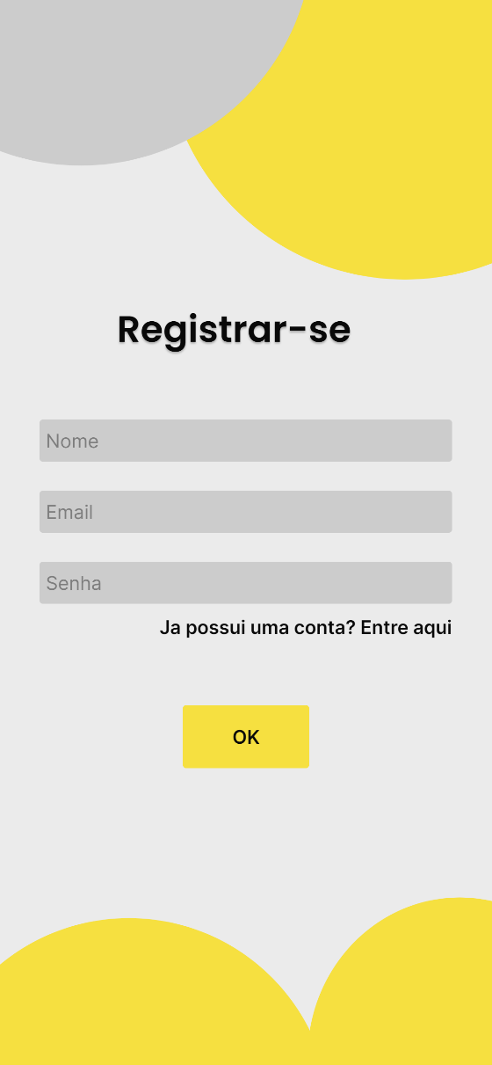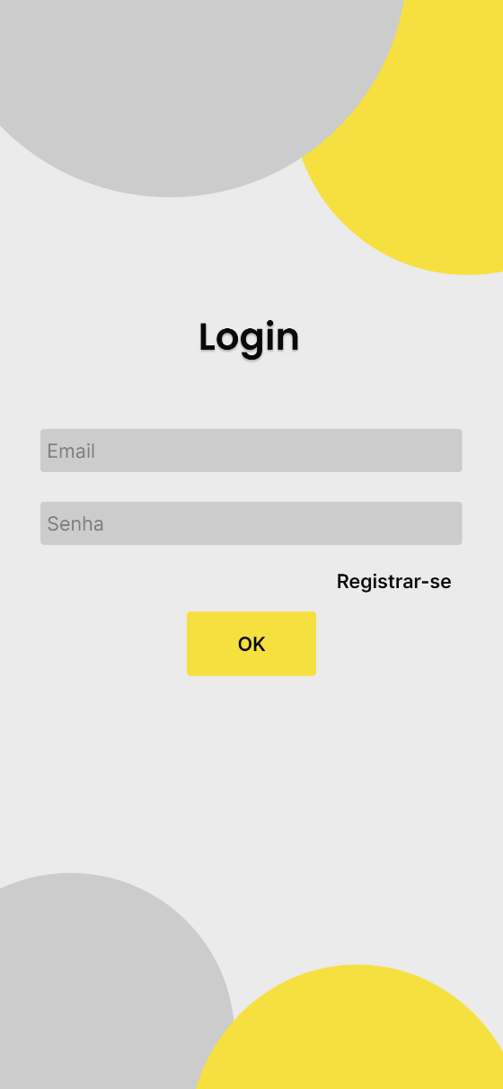

6. Página de Login

7. Página de Registro

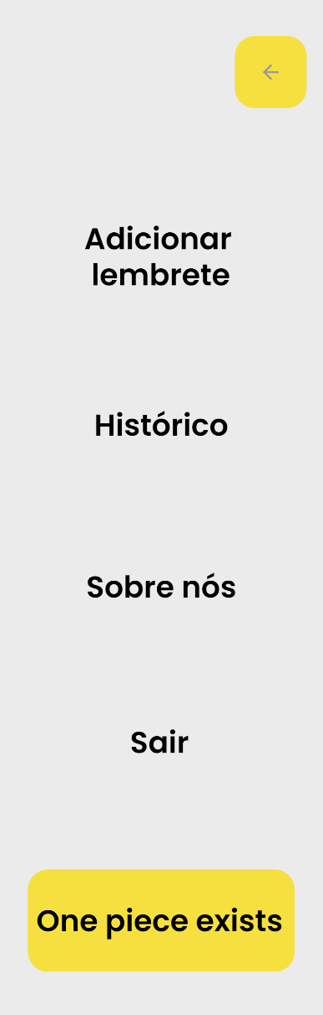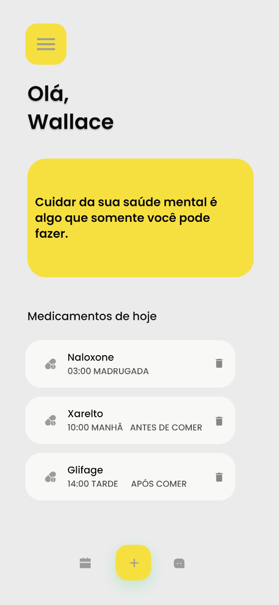

8. Menu de Opções

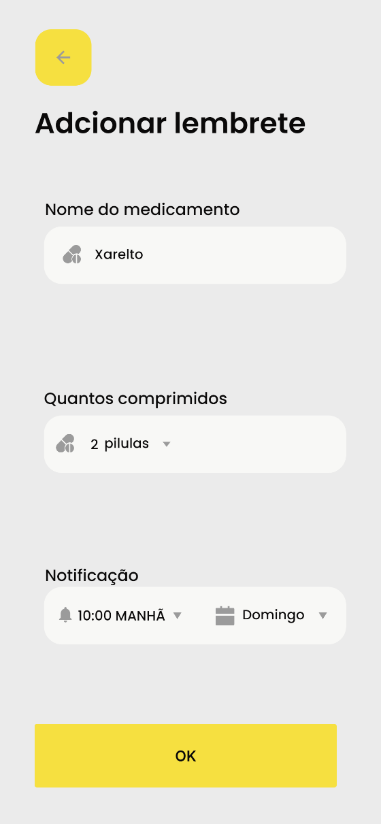

9. Página Home App

10. Adicionando notificação

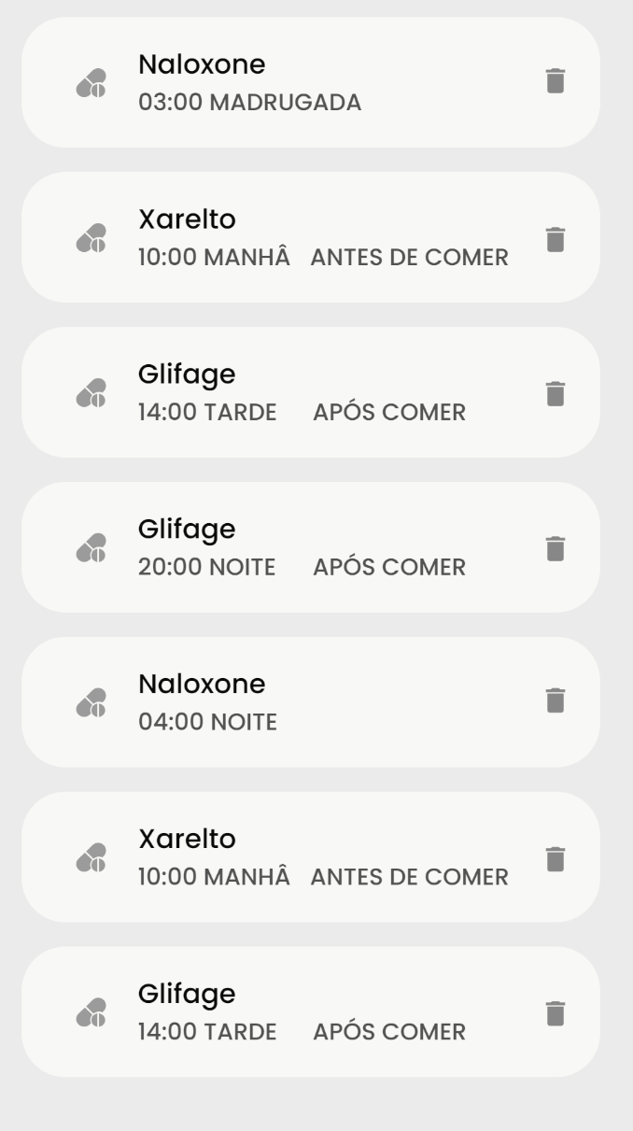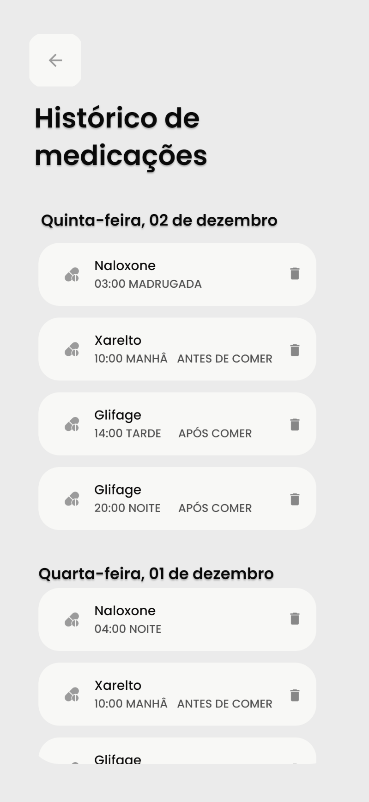

11. Histórico de Medicamentos

12. Histórico de Medicamentos

# Prototipagem – Pós Desenvolvimento

13. Splash (Pós)

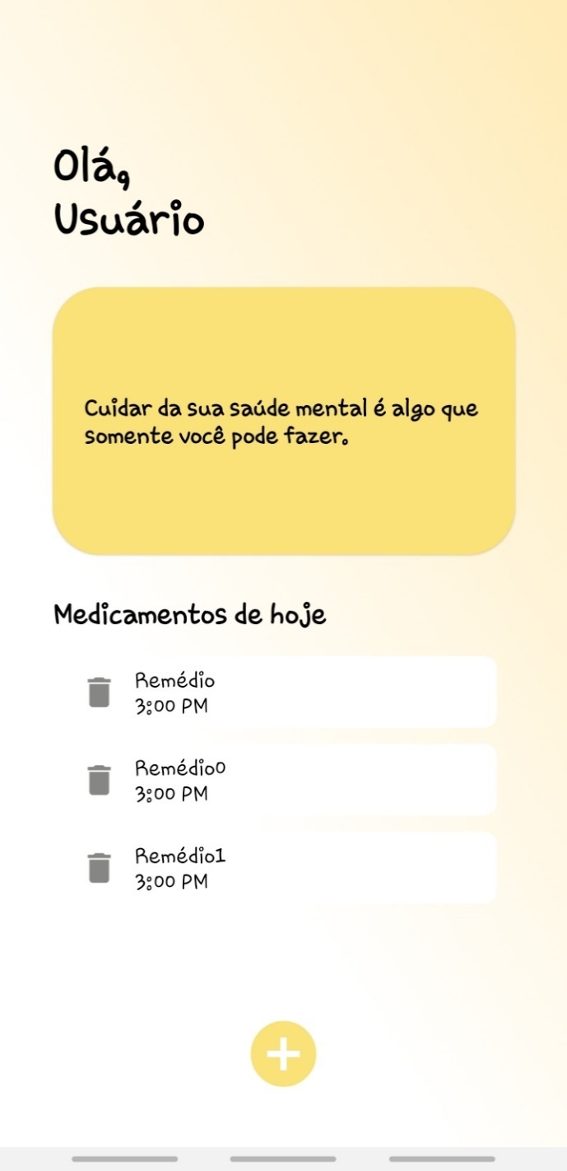

15. Tela de Cadastro (Pós)

14. Tela de Login (Pós)

17. Tela Home (Pós)

16. Tela de Menu (Pós)

19. Histórico de Medicamentos (Pós)

18. Tela de adicionar lembrete (Pós)

# Considerações Finais

Essa pesquisa de forma geral se comprometeu com objetivo de desenvolver um aplicativo de medicamentos, uns dos motivos pelo qual nos levou a essa decisão foram as respostas das pessoas por meio de uma pesquisa de campo, onde usuários responderam que fazem uso de medicamento mais que não usam aplicativo de controle de notificações e responderam que usariam sim um lembrete de medicação.

O motivo pelo qual chegamos na conclusão de desenvolver esse projeto foi por meio de uma pesquisa de campo onde notamos que muitas pessoas usam medicamentos poucas usam.

# Referências

DEVMEDIA, R. **TECNOLOGIA DO MYSQL**. RIO DE JANEIRO: 2020. Disponível: <https://www.devmedia.com.br/guia/tecnologia-mysql/34335>. Acesso em: 08 ago. 2021.

neto, l. **Framer Design – Ferramenta UI e UX**. RIO DE JANEIRO: 2017.Disponível:<https://imasters.com.br/desenvolvimento/framer-design%E2%80%8A-%E2%80%8Aferramenta-ui-e-ux>.Acesso em: 08 ago. 2021.

Florenzano, C. **linguagem-de-programacao-java.** MANAUS, AMAZONAS: 2011. Disponível: <https://www.cbsi.net.br/2016/03/linguagem-de-programacao-java.html> Acesso em: 23 jan. 2022.

DEVMEDIA, R. **introducao-ao-visual-studio-code**. RIO DE JANEIRO: 2020. Disponível: <https://www.devmedia.com.br/introducao-ao-visual-studio-code/34418> Acesso em: 11 ago. 2021.

AFONSO, A. **tudo-sobre-o-** **spring-boot.** RIO DE JANEIRO: 2020. Disponível:< https://blog.algaworks.com/spring-boot/> Acesso em: 11 mar. 2022

GUININ, D**. tudo-sobre-o-javascript.** RIO DE JANEIRO: 2019. Disponível: <https://www.segredosdatecnologia.com/tudo-sobre-o-javascript> Acesso em: 11 jan. 2022.

Clark, J **O- QUE-É-O-HEROKU?,** Sunnyvale, CA   
Disponível: <<https://blog.back4app.com/pt/o-que-e-o-heroku/>>

Acesso em: 20 Jun. 2022